INTEGRACIÓN Nº 46
REVISTA SOBRE CEGUERA Y DEFICIENCIA VISUAL

Diciembre 2005
Págs. 13-22

Informe

Recursos para la aplicación de las nuevas tecnologías en la educación del alumnado con necesidades educativas derivadas de discapacidad visual en edades tempranas

M.T. Corbella Roqueta
S. Boix Hernández

RESUMEN: Las Tecnologías de la Información y la Comunicación son un instrumento de apoyo esencial para el trabajo diario del profesor de aula de alumnos con discapacidad visual, por lo que es necesario sistematizar y actualizar permanentemente los recursos disponibles. Las autoras de este artículo presentan, por una parte, una relación de recursos, con una breve descripción e indicación de su localización en Internet, y por otra, información más amplia y detallada sobre los aspectos o contenidos curriculares que trabajan, el tipo de alumnado (con ceguera o baja visión) y los tramos de edad para los que están indicados.

PALABRAS
CLAVE: Educación. Tecnologías de la Información y la Comunicación. Recursos educativos. Estimulación visual.

ABSTRACT: Resources for applying new technologies in the education of pupils with special education needs deriving from early-age visual disabilities. As an essential support tool for the everyday work of classroom teachers with visually impaired pupils, information and communication technologies must be continually systematized and updated. The authors of this article provide a list of such resources, with a brief description and specification of where they can be found on the Internet, along with broader and more detailed information on the curricular content addressed, the type of pupils targeted (blind or having low vision) and the age groups for which they are recommended.

KEY WORDS: Education. Information and communications technologies. Educational resources. Visual stimulation.

Introducción

En la actualidad pocos son los que discuten la importancia y necesidad del uso de las nuevas tecnologías. Las TIC (Tecnologías de la Información y Comunicación) son motivadoras, incrementan la autoestima y la satisfacción de conseguir resultados positivos en el alumno.

El alumno con discapacidad visual, en general, tiene más dificultades en el aprendizaje que sus compañeros videntes y el ordenador es una herramienta que le ayuda a obtener éxitos y minimiza los errores.

Por su naturaleza, los niños tienen tendencia a investigar, conocer cosas nuevas, y en ocasiones, por el mero hecho de la discapacidad visual, los profesionales no aprovechamos este interés. Debemos pues potenciar el acercamiento a las TIC, y sin esperar a que el alumno con ceguera o baja visión tenga la edad para conocer el teclado como única vía de acceso a las TIC, ya podemos ofrecerle otros recursos para iniciarle en el camino del aprendizaje lúdico.

Teniendo en cuenta los aprendizajes prioritarios que requiere un alumno con discapacidad visual, las TIC en estas etapas educativas no deben considerarse como una tarea más sino como una herramienta de apoyo en el trabajo diario del maestro de aula (como refuerzo del aprendizaje del braille, matemáticas, lectoescritura o para la realización de actividades creativas de dibujo, etc.).

Así pues, es necesario identificar y poner a disposición del maestro de aula aquellos medios que les faciliten el trabajo de aula. En este artículo pretendemos acercarnos a este objetivo mostrando algunos recursos utilizados en nuestra práctica diaria.

En el apartado “Recursos” se presentan de forma esquemática los principales recursos utilizados en la experiencia y una breve descripción de los mismos. En la mayoría de ellos se indica la página Web dónde se puede obtener más información.

En los “Anexos” se amplía la información contenida en el texto, incluyéndose los aspectos o contenidos curriculares que se trabajan en cada uno de los recursos (orientación espacial, estimulación auditiva, áreas curriculares, etc.) y se presentan por tipo de población (alumnos con ceguera o con baja visión) y los tramos de edad para los que están indicados.

Recursos

Recursos para alumnos con ceguera

A continuación se indicarán los programas o dispositivos de hardware, con los que podemos trabajar con el alumno con discapacidad visual. En función de que se dirijan a alumnos ciegos o con resto visual dispondremos de unos recursos u otros; sin embargo, cabe destacar que la mayoría de los recursos mencionados para alumnos con ceguera también pueden ser muy útiles para alumnos de baja visión, visión límite o con otras deficiencias asociadas.

En la descripción de los programas/dispositivos de hardware podemos encontrar una referencia a las materias curriculares, la edad del alumno a la que se dirigen (siempre a nivel orientativo) y una exposición de los aspectos trabajados en el desarrollo de la actividad. En este último punto es importante observar que los objetivos del maestro pueden ser variados: trabajar la orientación en el plano o en la pantalla, refuerzo táctil, estimulación auditiva, etc. Muy lejos de los meros objetivos curriculares (lectoescritura, matemáticas, etc.).

Como complemento a este apartado, en el anexo 1 se muestran de forma esquemática los recursos descritos, según el tipo de deficiencia visual del alumnado.

- Alfombra de baile (Pad Dance, Dance Mat, Dance Pad)

La alfombra de baile es un dispositivo de juego que tiene como principal característica que se utiliza de pie, pisándolo con los pies, bailando, con las manos, gateando. Este periférico se vende junto a juegos de la Playstation o PC para bailar siguiendo una música e instrucciones de pasos de baile. Actúa como un joystick. Físicamente es de forma cuadrada, de aproximadamente 1 m. de ancho, dividida en nueve recuadros o pulsadores de 30 x 30 cm. El recuadro central es inactivo y está destinado a situar al jugador, mientras que los 8 restantes corresponden a los cuatro puntos cardinales y a los puntos diagonales.

Unido a los programas educativos Toca-toca (de acción-reacción) y al Tswin (programa del tablero de conceptos), la alfombra de baile permite jugar a los alumnos ciegos en edades tempranas.

Como ventajas principales destacaremos que su amplia superficie permite situar objetos reales, jugar con diferentes texturas, tocar, explorar e investigar, jugar con los conceptos de acción-reacción, el alumno puede gatear por encima, trabajar la orientación espacial, motivar al movimiento, etc.

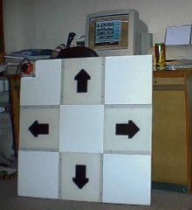 | 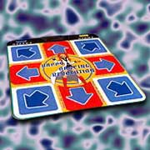

Figura 1. Imagen de la alfombra de baile con una actividad para trabajar las direcciones

Se puede encontrar más información sobre el programa Toca-toca en la dirección de la página Web http://www.xtec.es/~jfonoll/. En esta dirección puede seleccionarse la versión en español.

- Tabla de conceptos / Tablero digital

Es un periférico de comunicación que sustituye al teclado y que permite situar objetos reales, plantillas en relieve, etc. Éstas se relacionan con imágenes, palabras y sonidos que aparecen en el ordenador. Permite trabajar el juego, la manipulación, la expresión oral y escrita de los alumnos con necesidades educativas especiales. Existe un programa dirigido a elaborar actividades para el tablero de conceptos “Tswin”, aunque con el tablero digital pueden realizarse plantillas táctiles en cualquier otro programa (PowerPoint, Microsoft Flash, etc.).

En la siguiente dirección Web se puede encontrar más información. http://www.xtec.es/recursos/tauleta/index.htm

La interfaz del recurso está en catalán, no obstante, al tratarse de un software abierto, pueden diseñarse actividades en cualquier idioma.

El proceso de trabajo con el alumno puede seguir los siguientes pasos:
- Descripción general de la lámina.
- Exploración táctil de la lámina por el alumno.
- Identificación de funciones de trabajo (salida, información, pregunta, etc.).
- Interacción, escucha activa. Juego.
- Autoevaluación.

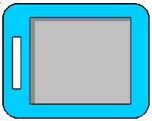 | 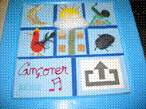
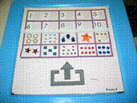 | 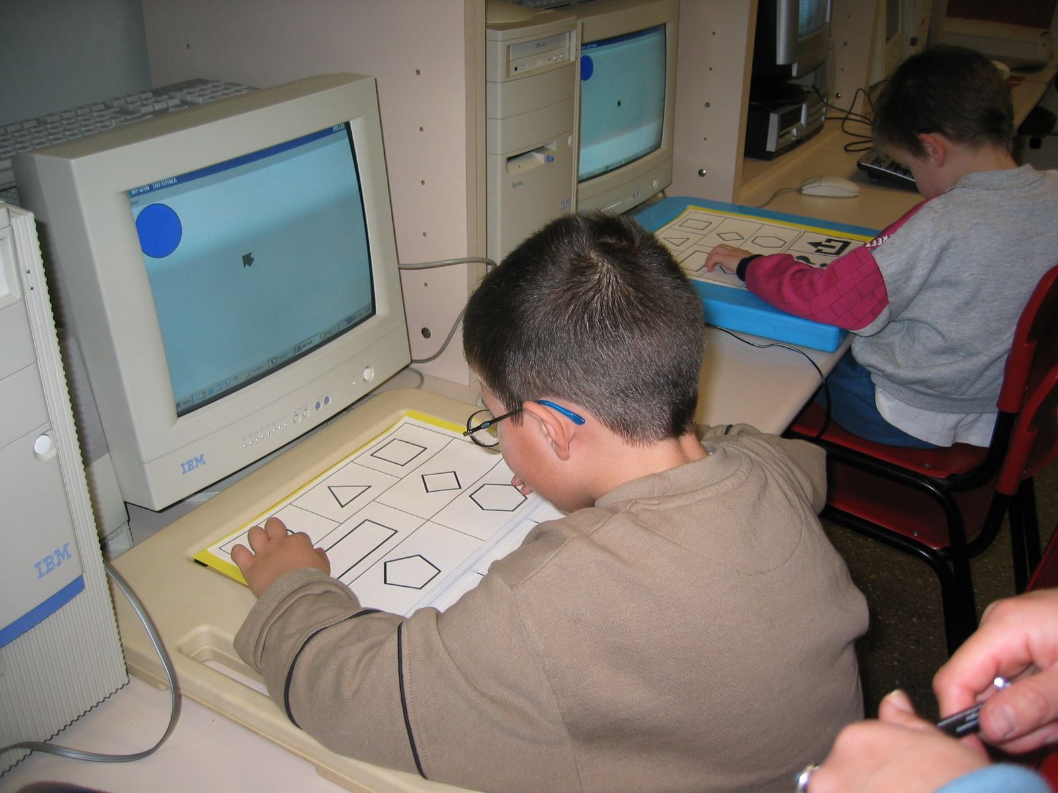

Figura 2. Tablero de conceptos y ejemplos de láminas de trabajo

- Monitor táctil

Programa “El toque mágico”. Este es un programa que trabaja con monitor táctil. Divide la pantalla en cuatro cuadrantes. Situando unas marcas en el monitor, el alumno ciego puede jugar siguiendo las instrucciones recibidas. En la siguiente dirección Web se puede encontrar más información. http://www.puc.cl/sw_educ/catalogo/html/toque.html

Este programa puede utilizarse para diseñar aplicaciones simples en PowerPoint u otro que permita el acceso a juegos, canciones, etc. basándose en el uso del monitor táctil.

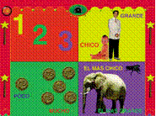

Figura 3. Visualización de una pantalla del “Toque Mágico”

- Iniciación al teclado Qwerty

- Escucha y juega. Se trata de una serie de cuentos tradicionales que permiten, además de escuchar el cuento de forma interactiva, la opción de jugar siguiendo las instrucciones y respondiendo a las preguntas mediante el teclado (caperucita roja, la libre y la tortuga, los tres cerditos, etc.).

Pueden descargarse demostraciones del programa en la página Web ftp://ftp.once.es/pub/utt/tiflosoftware en el apartado de Juegos “06_Juegos _Cuentos”.

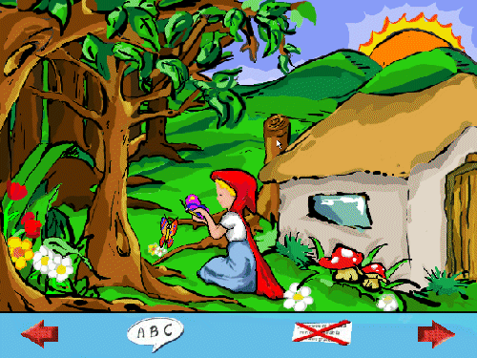

Figura 4. Pantalla del cuento “Caperucita Roja”

- Los juegos de estrategia solicitan la intervención del usuario para dirigir al personaje de la historia hasta conseguir un objetivo concreto. Programas multimedia en los que el usuario interactúa utilizando el teclado (alien invasion, ahorcado, aventuras, etc.).

Pueden descargarse demostraciones del programa en la página Web ftp://ftp.once.es/pub/utt/tiflosoftware en el apartado de Juegos “06_Juegos _Cuentos”.

- El programa km. 2000, permite la conducción mediante los cursores del teclado por diferentes circuitos. La orientación se realiza mediante sonido.

Pueden descargarse demostraciones del programa en la página Web ftp://ftp.once.es/pub/utt/tiflosoftware en el apartado de Juegos “06_Juegos _Cuentos”.

- La calculadora hablante. Es un programa muy flexible que permite ser utilizado mediante teclado, ratón, tabla de conceptos/digital y pantalla táctil. Tiene la ventaja de poder utilizar ejercicios programados (sumas, restas, multiplicaciones, divisiones, dictado de números y problemas matemáticos).

Puede descargarse el programa en la página Web http://www.xtec.es/~jfonoll; seleccionando primero la opción de español encontraremos la versión en castellano o euskera.

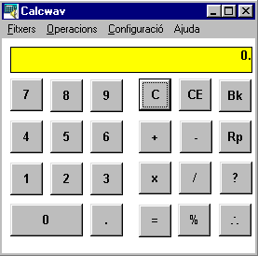

Figura 5. Imagen de la “Calculadora parlante”

- Aprendizaje del braille “Cantaletras”. Este programa permite el aprendizaje del braille utilizando el teclado numérico. Se practica el esquema braille, los puntos, las letras, etc.

Podemos encontrar más información en la página Web http://www.puc.cl/sw_educ/catalogo/index.html en el apartado de Ciencias Sociales.

- Ratón Braille VTPLAYER

Es un ratón de un tamaño superior a un ratón convencional (13x8x4’5) pero ligero, que dispone de 2 celdas braille que permiten percibir el tacto.

Este periférico lleva asociados varios programas de juegos en inglés (“Bulls Eye”, “Duck Shooting Gallery”, etc.) que permiten trabajar aspectos de coordinación de los distintos sentidos: oído, tacto y acción. Aspectos de orientación: derecha, izquierda, centro, arriba, abajo. Movimientos en diagonal. Aspectos de lateralidad. Estímulo-respuesta. Reforzar aspectos de estrategia, paciencia, organización. Así como una iniciación a las celdas braille.

Puede encontrarse más información en la página Web http://www.virtouch2.com

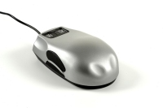
Figura 6. Imagen del ratón VTPLAYER

En el anexo 2 se muestra una propuesta de itinerario de trabajo a seguir con los alumnos ciegos en edad temprana, desde el juego usando la alfombra de baile y la tabla digital/tablero de conceptos, donde se potencia el juego y el refuerzo táctil, hasta los programas de iniciación al teclado o a las celdas braille. En este anexo figuran los periféricos y programas, las actividades específicas que se pueden desarrollar y el funcionamiento del programa o metodología de trabajo con el alumno.

Recursos para alumnos con baja visión

Nadie discute que un elemento fundamental en la baja visión es "aprender a mirar" y por ello es preciso un entrenamiento visual: conocer y adoptar estrategias que les sirvan a los alumnos de baja visión para identificar modelos, objetos, etc. que posteriormente les serán útiles en la vida diaria. Nuestra tarea como profesionales es aportar estos recursos y estrategias a nuestros alumnos.

Los técnicos de rehabilitación y maestros especialistas en estimulación visual disponen de tablas y material específico para trabajar con los alumnos. Este material puede complementarse utilizando programas informáticos.

El objetivo de este apartado es mostrar algunas aplicaciones informáticas que se pueden utilizar en el aula con alumnos con discapacidad visual grave, en cualquier etapa educativa, para la estimulación y el entrenamiento visual, con dos objetivos bien definidos:

- Trabajar la estimulación visual mediante el juego.
- Aprovechar el estudio de conceptos curriculares realizando a la vez un entrenamiento visual.

Esto significa que el alumno que está en el aula de informática integrado en la escuela ordinaria puede realizar una doble tarea, el aprendizaje curricular y el entrenamiento visual.

Como complemento a este apartado, se muestran de forma esquemática los recursos descritos. (Ver Anexo 1 para alumnos con baja visión).

- Actividades EVO

Programa informático de entrenamiento visual que permite trabajar diferentes aspectos de estimulación tales como la conciencia visual, fijación, cambio de mirada, localizaciones, seguimiento horizontal y vertical, trayectorias libres, exploraciones, etc. Puede usarse con el ratón o con monitor táctil.

El programa lo distribuye la ONCE en CD-ROM junto con el manual de aplicación en la siguiente dirección de correo electrónico asdocdg.publica@once.es

- Actividades CLIC de estimulación visual

El CLIC es un entorno abierto de trabajo que permite el desarrollo de actividades educativas multimedia en entorno Windows. Existe una librería de actividades creadas. Algunas de estas actividades pueden ser utilizadas para trabajar diversos aspectos de la estimulación visual: identificación de colores, orientación, tamaño, etc. (clicinfa, colors, blocs, etc.).

Para mayor información y la descarga del programa y de las actividades puede acudirse a la página Web http://clic.xtec.net/

- Programa estimulación visual de Ricard Saz

Contiene diversas actividades pensadas para trabajar con niños con deficiencias visuales. Todos están ideados para trabajar habilidades básicas como: fijación, seguimientos, descubrimiento del color, funcionamiento visual continuo, discriminación visual, reconocimiento visual, campos visuales, juegos favorecedores de una mayor agudeza visual, coordinación ojo – mano. Para más información se puede contactar en la dirección de correo electrónico rsaz@pie.xtec.es

- PowerPoint

Varias presentaciones realizadas en PowerPoint para trabajar formas, colores, aparición de objetos, etc. aprovechando los recursos de despliegue de diapositivas y velocidad, animaciones y trayectorias, etc. propios del PowerPoint.

- "La Mosqueta" y "El Cargol"

Dos aplicaciones realizadas por la "Escola Universitària Politècnica de Mataró" y "La Fundació El Maresme" para la Escuela Especial "L'Arboç", en Macromedia Wav. Estas aplicaciones trabajan el principio de causa-efecto en un entorno de imágenes sencillas, contrastadas y con sonidos sugerentes. Funciona con ratón y monitor táctil.

Para más información se puede contactar en la dirección de correo electrónico arboc@fundmaresme.com

- Trampolín

Serie de programas informáticos de Educación Infantil de Knowledge Adventure. Esta serie de programas multimedia, además de trabajar los aspectos propios de letras, números, música, etc., tienen la ventaja de utilizar imágenes sencillas, contrastadas, disponer de información auditiva, permiten trabajar a varios niveles (formas, colores, números y letras). Funciona con ratón y monitor táctil. Se ha trabajado con el paquete de 2 a 4 años. Primer ciclo.

- Winlogo

El Winlogo es un lenguaje de programación orientado a la educación y basado en órdenes muy sencillas. Utilizamos aplicaciones que utilizan este lenguaje: "camins", "Sanefes", "Lucus Logo". En los distintos micromundos se pueden trabajar aspectos tales como lateralidad, situación espacial, vocabulario básico, recorridos por caminos, construcción de cenefas, dibujo libre. Las primitivas básicas del WINLOGO.

Pueden descargarse las plantillas en la página Web http://www.xtec.es/cgi/programari_educatiu en el apartado de Logo. La interfaz del programa está en catalán, no obstante, al tratarse de plantillas de dibujo puede usarse sin muchas dificultades.

- SATI Paintbrush

Plantillas realizadas en Paintbrush. El alumno debe pintar, trazar caminos, etc. según los objetivos de cada plantilla. Se trabaja: orientación, colores, seguimiento de caminos y laberintos, figura-fondo, etc.

Pueden descargarse las plantillas en la página Web http://www.xtec.es/ed_esp/satieee/2003/sessio3/dibuix.htm. Aunque la interfaz del programa está en catalán, si bajamos hasta el final de la página encontraremos las carpetas de “camins, orienta, pintar, figfons, etc.”. Al tratarse de plantillas de dibujo pueden usarse sin que influya el idioma.

En el anexo 3 se presenta una propuesta de trabajo a seguir con los alumnos con baja visión: aspectos visuales a reforzar, programa informático sugerido y actividad concreta a realizar.

A partir de los informes de los técnicos de rehabilitación y maestros especialistas, las distintas sesiones de trabajo con el ordenador, y la observación del comportamiento visual de los alumnos se crean unos "perfiles de trabajo o pautas" generales que servirán de base para determinar los principales aspectos a potenciar con los programas informáticos: orientación, trazo, colores, lateralidad, percepción visual, espacial, etc.

Por ejemplo, para un alumno que presente dificultades de identificación visual de colores, su pauta de trabajo consiste en programas variados que trabajen de forma lúdica este aspecto, es decir, pintar siguiendo un modelo de colores establecido, relacionar objetos distintos del mismo color, reconocer colores siguiendo instrucciones auditivas, encontrar el color que se corresponde con el modelo.

Conclusiones

La experiencia de aplicación de las TIC en distintos grupos de alumnos con discapacidad visual (baja visión y con ceguera), ya sea en el Centro de Recursos o en el aula de informática de la escuela ordinaria donde están integrados puede resumirse en los siguientes puntos:

- La experiencia que se ha llevado a cabo mayoritariamente con alumnos que asisten de forma periódica al Centro de Recursos, y en las escuelas ordinarias y/o especiales nos lleva a la conclusión que es posible rebajar la edad de introducción de la informática en la población ciega y deficiente visual.
- El uso de la tecnología y los programas de diagnóstico específico, han provocado la obtención de mayor información sobre la visión funcional de los alumnos de baja visión (hasta el momento el diagnóstico se realizaba con métodos tradicionales, no informáticos), obteniendo un diagnóstico más objetivo, y en consecuencia se ha podido desarrollar de forma más ajustada un programa de estimulación visual, reduciendo los déficits presentados por los niños.
- Los alumnos han aprendido a jugar y a divertirse con el ordenador. Por otro lado, los maestros han comprobado que se pueden reforzar los contenidos curriculares de forma más lúdica, didáctica y divertida, incluso con alumnos ciegos. La interacción, autocorrección y autonomía favorece su trabajo.
- El uso de estos recursos es un elemento integrador, ya que los alumnos videntes pueden usar este mismo material, compartiendo el aula y la misma actividad.

Si tenéis ocasión ofrecedle al alumno con discapacidad visual o con ceguera la oportunidad de probar alguno de estos recursos, podréis observar una respuesta positiva que implica alegría, emoción de ser autónomo, etc.

REFERENCIAS BIBLIOGRÁFICAS

Bassach, P. (2004). D125: Informàtica aplicada a les necessitats educatives especials. Barcelona: Generalitat, Departament d’Educació, Subdirecció General de Tecnologies de la Informació.
Barraga, N.C. (1997; original, 1978). Programa para desarrollar la eficiencia en el funcionamiento visual. En: Textos reunidos de la Dra. Barraga. 2ª edición, revisada y ampliada. Madrid: Organización Nacional de Ciegos Españoles.
Chapman, E.K., Tobin, M.J., Tooze, F.H., Moss, S. (1997; original, 1989). Mira y piensa. 2ª edición. Madrid: Organización Nacional de Ciegos Españoles.
Corbella Roqueta, M.T., Boix Hernández, S. (2004). La tecnología como elemento favorecedor de la igualdad de oportunidades para deficientes visuales. En: V Encuentro Internacional sobre Educación, Capacitación Profesional y Tecnologías de la Información. Fórum Universal de las Culturas, ed. Barcelona, 16-18 de junio. http://www.virtualeduca.org
Corbella Roqueta, M.T., Coma Ferrer, R. (2001). La Tabla de Conceptos: un dispositivo de acceso al ordenador para escolares deficientes visuales. Integración 35, 29-36.
Corbella Roqueta, M.T., Boix Hernández, S. (2003). Proyecto para la aplicación de nuevas tecnologías en la educación de deficientes visuales en edades tempranas: recursos y experiencias. En: IV Congreso Iberoamericano de Informática en la Educación Especial. Madrid, 16-18 de diciembre.
Fonoll Salvador, J., Bassach Pérez, P., Vidiella Gironés, B., Marco Niñés, F. (2004). D25: Informàtica i necessitats educatives especials. Barcelona: Generalitat, Departament d’Educació, Subdirecció General de Tecnologies de la Informació.
Fonoll, J., Castell, T. (2004). D74: Desenvolupament d’aplicacions amb la Tauleta Sensible. Barcelona: Generalitat, Departament d’Educació.
Martínez González, J.J., Muñoz Sevilla, J.A. (2001). Juegos educativos accesibles: “Diviértete y aprende con…”, un ejemplo de buena práctica. Integración 37, 18-25.
Rodríguez Soler, J.J., Lillo Jover, J., Vicente Mosquete, M.J., Santos Plaza, C.M. (2001). EVO: sistema informático de entrenamiento visual para personas deficientes visuales. Integración 36, 5-16.
Rodríguez Soler, J.J., Vicente Mosquete, M.J., Santos Plaza, C.M., Lillo Jover, J. (2003). Proyecto de investigación EVO: Entrenamiento Visual por Ordenador. Madrid: Organización Nacional de Ciegos Españoles.

María Teresa Corbella Roqueta. Profesora. Silvia Boix Hernández. Educadora. Centro de Recursos Educativos (CRE) “Joan Amades”. Organización Nacional de Ciegos Españoles (ONCE). Ctra. de Esplugues, 102-106, 08034 Barcelona (España). Correo electrónico: mctr@once.es y sbh@once.es

ANEXO 1. RECURSOS TECNOLÓGICOS SEGÚN EL TIPO DE DEFICIENCIA VISUAL

 | PERIFÉRICO / PROGRAMA |  | MATERIAS | EDAD | ASPECTOS
ALUMNOS CON CEGUERA | Alfombra de baile | - Toca-toca (acción-reacción)  - Tswin | Música y canción  Lateralidad  Espacio | 3 a 6 | - Orientación espacial.  - Estimulación auditiva.  - Atención.
ALUMNOS CON CEGUERA | Tabla de Conceptos o tableta digital | - Tswin  - PowerPoint, etc. | Música y canción  Matemáticas  Lectoescritura  Geografía  Ciencias | 3 a 12 | - Orientación en el plano.  - Refuerzo táctil.  - Acción-reacción  - Áreas curriculares
ALUMNOS CON CEGUERA | Monitor táctil | - El Toque Mágico | Números  Espacio  Letras  Sonidos y Tiempo | 3 a 6 | - Orientación espacial.  - Estimulación auditiva.  - Conceptos curriculares.
ALUMNOS CON CEGUERA | Teclado Qwerty | - Escucha y juega Cuentos tradicionales interactivos.  - Juegos de estrategia.  - Km. 2000 | Matemáticas  Lenguaje  Lógica  Entretenimiento | 7 a 9 | - Concentración.  - Atención.  - Estimulación auditiva.  - Áreas curriculares.  - Estrategia.  - Orientación espacial.
ALUMNOS CON CEGUERA | Teclado Qwerty | - "Calcwav" Calculadora hablante | Matemáticas | 6 a 13 | - Cálculo mental.
ALUMNOS CON CEGUERA | Teclado Qwerty | - “Cantaletras” | Aprendizaje del Braille  Lectoescritura | 5 a 6 | - Atención  - Orientación
ALUMNOS CON CEGUERA | Ratón Braille VTPLAYER | - Hide & Seek  - Duck shooting gallery  - Space war  - Etc. | Ocio  Entretenimiento  Lógica  Braille | 7 a 13 | - Coordinación auditiva y motriz.  - Orientación espacial.  - Capacidad de respuesta. Estrategia.  - Atención.  - Estimulación auditiva.

 | PROGRAMA | MATERIAS | EDAD | ASPECTOS
ALUMNOS CON BAJA VISIÓN | Observación y diagnóstico:  - EVO  - Programa de estimulación visual de Ricard Saz  - Powerpoint. | Música  Espacio  Sonidos | 3 a 12 | - Fijación.  - Seguimiento.  - Atención.  - Trayectorias.  - Contraste.  - Colores, etc.
ALUMNOS CON BAJA VISIÓN | Estimulación Visual  - CLIC: clicinfa, blocs, pomer, etc.  - "La mosqueta", "El cargol".  - Trampolín.  - Winlogo.  - SATI Paintbrush | Entretenimiento  Dibujo  Lógica  Lateralidad | 3 a 12 | - Fijación.  - Seguimiento.  - Atención.  - Trayectorias.  - Contraste.  - Colores, etc.

ANEXO 2. PROPUESTA DE ITINERARIO DE TRABAJO CON ALUMNOS CON CEGUERA EN EDAD TEMPRANA

Paso | PROGRAMA Y ÁREA |  | ACTIVIDAD | FUNCIONAMIENTO DEL PROGRAMA
1 | ALFOMBRA DE BAILE TOCA-TOCA | Programa de Acción-reacción | - Canciones.  - Orienta. | - Pulsando una tecla o área (acción), se obtiene un sonido o música (reacción).  - Escuchar una instrucción y pulsar el cursor o área que corresponda. Refuerzo positivo o negativo.
2 | TABLA DE CONCEPTOS | MÚSICA | - Cancionero.  - Características del sonido: intensidad, dirección, timbre, altura, duración.  - Sonidos de animales.  - "Memory" animales.  - "Sac de Gemecs" sonidos varios. | - Descripción general de la lámina.  - Exploración táctil del alumno.  - Identificación de funciones de trabajo (salida, información, pregunta, etc.)  - Interacción, escucha activa.  - Autoevaluación.
3 | TABLA DE CONCEPTOS | MATEMÁTICAS | - Asocia (número 1 -10 con objetos).  - Asocia (operación matemática y resultado. números 1 a 10).  - Calculadora:  - Números.  - Dictado.  - Suma, resta, multiplicación, división.  - Problemas.
4 | TABLA DE CONCEPTOS | LECTOESCRITURA | - "Confegir" (formar palabras a partir de determinadas letras del abecedario).  - ABC. Lámina con el abecedario completo para la escritura en un tratamiento de textos.  - Diccionario. (Relaciona la imagen táctil con la palabra en braille, sonido).  - Write. (Introducción al tratamiento de textos para la construcción de frases).
5 | TABLA DE CONCEPTOS | CIENCIAS | - Geografía de Cataluña y España:  - Límites de Cataluña.  - Ríos de Cataluña.  - Comarcas de Cataluña.  - Provincias de España.  - El Cuerpo Humano.  - Aparato respiratorio.  - Boca.  - Aparato digestivo.
6 | JUEGOS | RATÓN BRAILLE  (dispone de 2 celdas braille y dos teclas izquierda y derecha laterales) | - “BullsEye”. Hacer diana siguiendo los contornos y trabajando la orientación en el espacio.  - “Hide and Seek”. Encontrar elementos ocultos en un espacio restringido mediante pistas en las celdas braille que indican la dirección a seguir (pines en movimiento).  - “Duck Shooting Gallery”. Disparar a distintos elementos (patos y lobos) coordinando el tacto (celda derecha o izquierda), el sonido (orden de disparar), y la acción (botón superior o inferior). | - Recibir la información táctil a través de 2 celdas.  - Prestar atención a la información auditiva.  - Reaccionar pulsando el clic del ratón superior o inferior, según corresponda.
7 | JUEGOS | TOQUE MÁGICO (Monitor táctil) | - Números, letras, espacio, sonidos y tiempo. | - Dividir el monitor en 4 cuadrantes.  - Explorar el monitor. Al tocar da respuesta auditiva.  - Seguir las instrucciones y preguntas.  - Responder tocando el cuadrante correspondiente.
8 | TECLADO | CUENTOS  Escucha  Juega | - Caperucita Roja,  - Los tres cerditos,  - La tortuga y la liebre,  - Blancanieves, etc. | - Escucha el cuento y pasa página con el cursor.  - Juega y responde las preguntas usando el teclado (números o letras).

ANEXO 3. PROPUESTA DE TRABAJO CON ALUMNOS CON BAJA VISIÓN, SEGÚN SU PERFIL VISUAL

 | ASPECTO VISUAL | PROGRAMA | ACTIVIDAD / MÓDULO DEL PROGRAMA
COLOR | - Pintar siguiendo un modelo de colores establecido | Paintbrush  Trampolín (18 a 3, 2 a 4 años) | Construye y pinta.  Pinta el cuadro.
COLOR | - Relacionar objetos distintos del mismo color. | Clic  Trampolín | "Clicinfa", "blocs", "lògic"  Memory.
COLOR | - Reconocer colores siguiendo instrucciones auditivas. | EVO  CLIC | Est. Básica. Designaciones.  Est. Básica. Fijación.  Est. Básica. Localizaciones.  "Colors"
COLOR | - Encontrar el color que se corresponde con el modelo. | EVO  Trampolín | Est. Básica. Exploraciones.
CAMPO  VISUAL | - Modificar el tamaño de los objetos. | EVO  E V Ricard Saz | General.  General.
CAMPO  VISUAL | - Aparición de los objetos en pantalla. | EVO  E V Ricard Saz | Fijación: Aparece, Test
CAMPO  VISUAL | - Localización. | EVO | EST. Básica. Localizaciones.
CAMPO  VISUAL | - Simular una visión túnel para descubrir objetos. | E V Ricard Saz | Mira frutas (túnel).
CAMPO  VISUAL | - Seguimiento de trayectorias. | EVO  E V Ricard Saz  Cargol y Mosqueta  Powerpoint | Est. Básica. Seguimientos horizontales, horizontales y verticales.  Seguimientos: Globos, seguir.
PERCEPCIÓN | - Reconocimiento e identificación de objetos, representaciones simbólicas: caras, personas y dibujos. | EVO.  CLIC  Trampolín | Est. De Exploración y Búsqueda: categorizaciones.  Clicinfa, animalsa  En general
PERCEPCIÓN | - Detalles interiores: diferencias y semejanzas internas y externas. | EVO | Est. De Exploración y Búsqueda: Diferencias externas, Diferencias internas, Semejanzas externas, Semejanzas externas
PERCEPCIÓN | - Memoria visual. | E V Ricard Saz  EVO  Trampolín | .  Diferencias: caras, ruedas, casas.  Est. Básica. Localizaciones.  Memory.
PERCEPCIÓN ESPACIAL | - Coordinación visomotriz. | EV Ricard Saz | Juegos: colar pastilla, tenis, ratón, coches, lanzar bola, disparar.
PERCEPCIÓN ESPACIAL | - Copia de dibujos, líneas y formas. | SATI Paintbrush  Winlogo | Caminos, laberintos.  Cenefas, caminos, lucus.
PERCEPCIÓN ESPACIAL | - Lateralidad | CLIC  SATI Paintbrush | Clicinfa, capaon  Capaon
PERCEPCIÓN ESPACIAL | - Simetrías | EVO  SATI Paintbrush | Manipulaciones espaciales: simetrías.  Simetrías
PERCEPCIÓN ESPACIAL | - Parcialmente visibles | EV Ricard Saz | Adivina animales (trazos), mira frutas (túnel).
PERCEPCIÓN ESPACIAL | - Rompecabezas. | EV Ricard Saz  CLIC  EVO | Ver rompecabezas.  Trencaclosques.  Manipulaciones espaciales: equilibrado de modelos.
PERCEPCIÓN ESPACIAL | - Clasificación de objetos. | EVO | Est. Exploración y Búsqueda: Categorizaciones.  Clasifica objetos y animales
PERCEPCIÓN VISUAL | - Diferencia figura-fondo. | SATI Paintbrush  E V Ricard Saz | Figura/fondo.  Atención.
PERCEPCIÓN VISUAL | - Partes-Todo, Todo-Partes. | EVO  E V Ricard Saz | Manipulaciones espaciales: equilibrado de piezas.  Aspectos críticos.  Construcción.

